Centrum Obsługi Administracji Rządowej oferuje wynajem powierzchni biurowej w budynku przy ul. Powsińskiej 69/71 w Warszawie
Wjazd na teren z dwóch stron: ul. Powsińskiej i ul. Limanowskiego.

Opis budynku:
Sześciopiętrowy budynek biurowy o łącznej pow. użytkowej 1189,05 m², w tym: 707,98 m²powierzchnia biurowa (na każdym piętrze kontrola dostępu), 481,07 m² powierzchnia funkcyjna (klatka schodowa, korytarz, łazienki, WC).
Budynek usytuowany na terenie ogrodzonym, klimatyzowany, wyposażony w instalację LAN, objęty ochroną fizyczną i cctv.
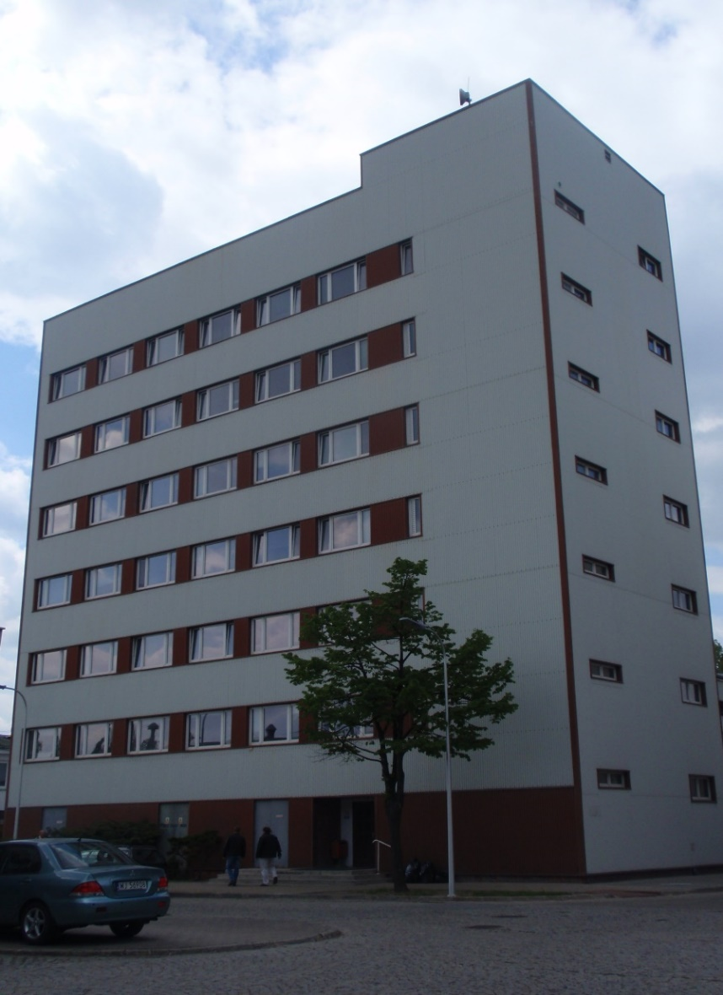
Oferujemy najem powierzchni biurowej w budynku na IV, V, i VI piętrze.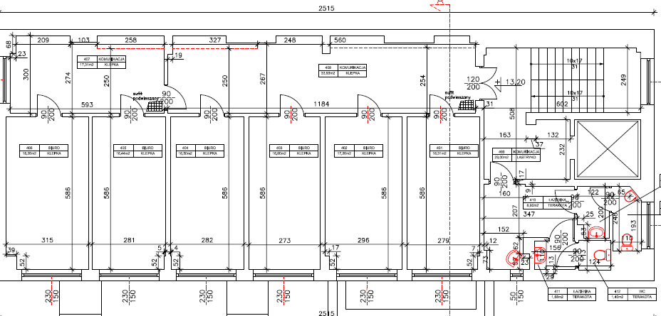
Opis ilustracji: Poglądowy rzut pietra powtarzalnego (tu piętra IV).

Pomieszczenia:
biura: 17,31 m²; 18,26 m²; 16,44 m²; 16,50 m²; 16, 00 m²; 17,26 m²; 16,31 m² – wewnętrzny korytarz 33,93 m²; komunikacja: 23,00 m²; łazienki i WC: 16,89 m²; WC 4,02 m².
Razem: 192,01 m²

Dopuszczalna adaptacja architektoniczno-budowlana budynku dla dostosowania do indywidualnych potrzeb najemcy, pod warunkiem zachowania co najmniej takiej samej powierzchni biurowej jak dotychczasowa.
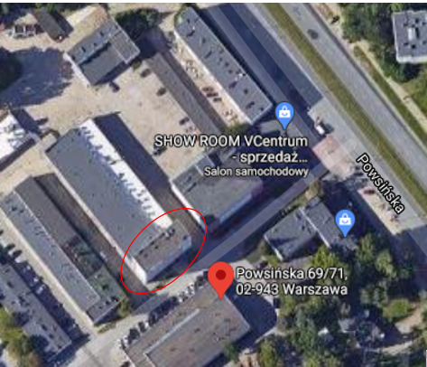

Dodatkowo możliwość:
odpłatnego korzystania z usług teleinformatycznych (telefonia i dostęp do Internetu) lub dzierżawy włókien światłowodowych dla korzystania z usług innych (wielu) podmiotów świadczących usługi teleinformatyczne, najmu kilkunastu miejsc postojowych na terenie zewnętrznym, skorzystania z korporacyjnego i indywidualnego systemu zakupu paliw samochodach na stacji COAR (po konkurencyjnych cenach i najwyższej, gwarantowanej, jakości) zakupu posiłków dla pracowników z dostawą na miejsce.
Miesięczna opłata za najem budynku jest sumą stawki czynszowej i opłat eksploatacyjnych: opłata za zużycie i dystrybucję energii elektrycznej - wg wskazań urządzeń pomiarowych, opłata za zużycie energii cieplnej - wg stawek jednostkowych sprzedawcy i kubatury lokalu, opłata za zużycie wody i odprowadzanie ścieków - wg wskazań urządzeń pomiarowych, wywóz odpadów - we własnym zakresie lub za pośrednictwem COAR (zgodnie z cenami odbiorcy).

Szczegółowych informacji udziela Tomasz Jaczewski, tel.+48 697 694 704, +48 22 694 75 91, Wydział Administrowania COAR ul. Powsińska 69/71 bud. „L1” pok. 105
Oferty prosimy składać w formie pisemnej w Kancelarii COAR przy ul. Powsińskiej 69/71 bud. „A” lub w formie elektronicznej na adres e-mail: sekretariat@centrum.gov.pl

Centrum Obsługi Administracji Rządowej zastrzega sobie prawo do unieważnienia niniejszego postępowania bez podania przyczyn oraz prawo do nierozpatrywania złożonych ofert.

